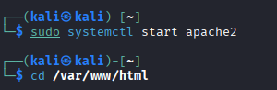
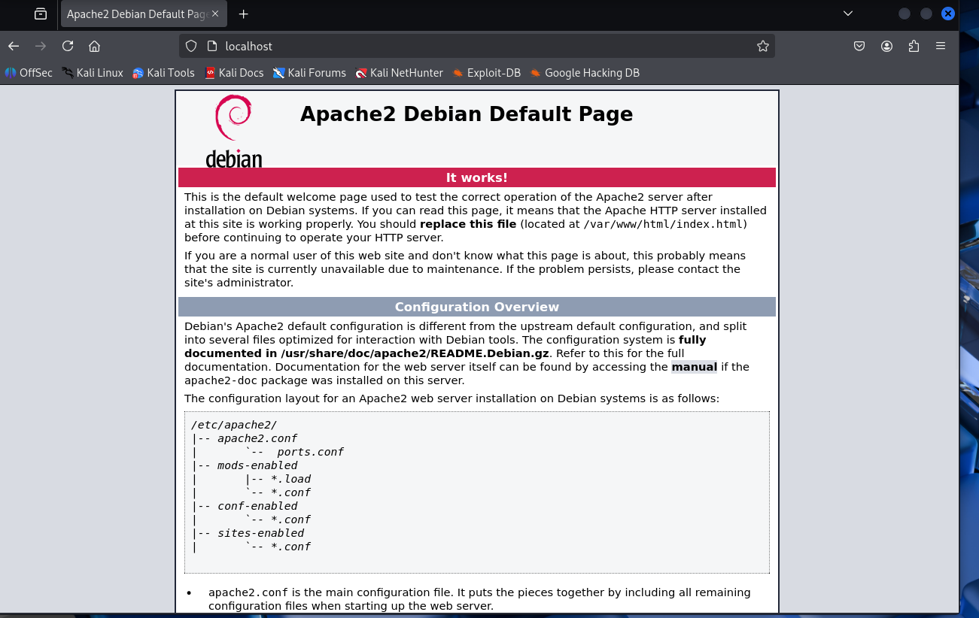
Tạo file login ( sudo nano login.html )
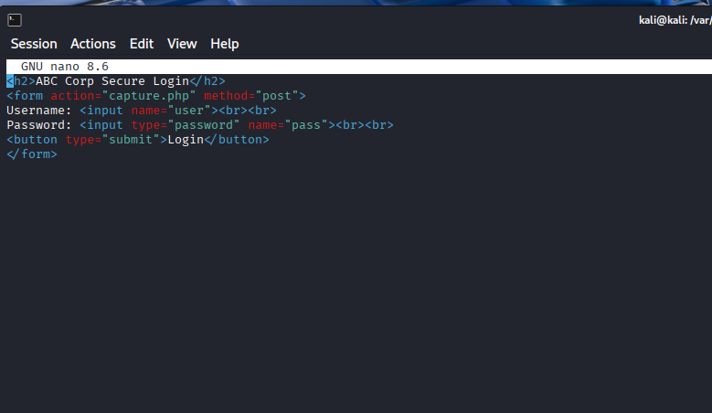
Tạo file capture.php
nano scenario.txt( viết kịch bản )
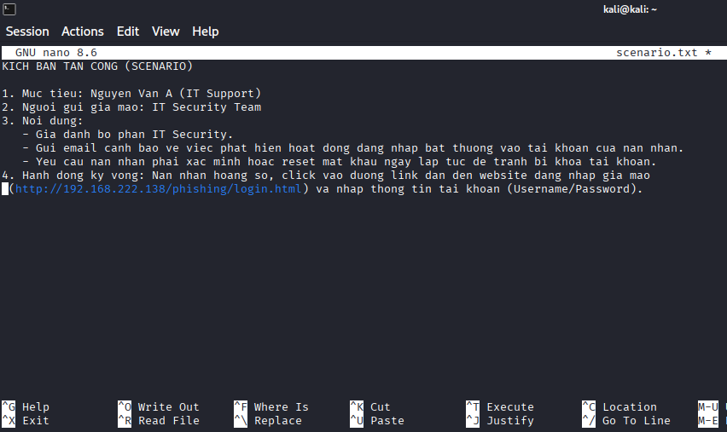
Tạo hồ sơ mục tiêu
nano target_profile.txt
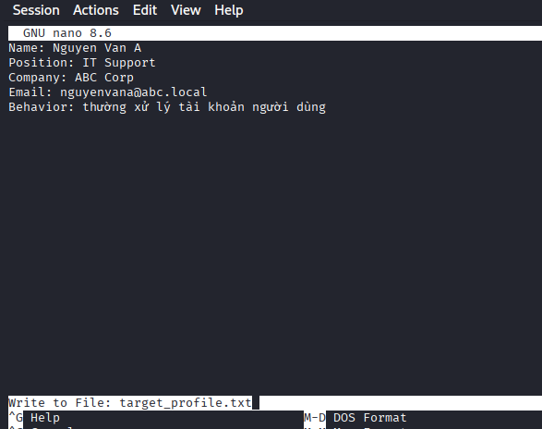
Nạn nhân click vào link và chuyển đến trang đăng nhập
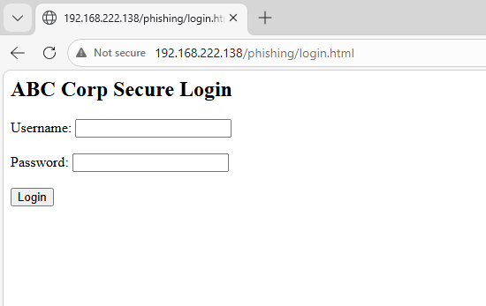
cat /var/www/html/phishing/log.txt
